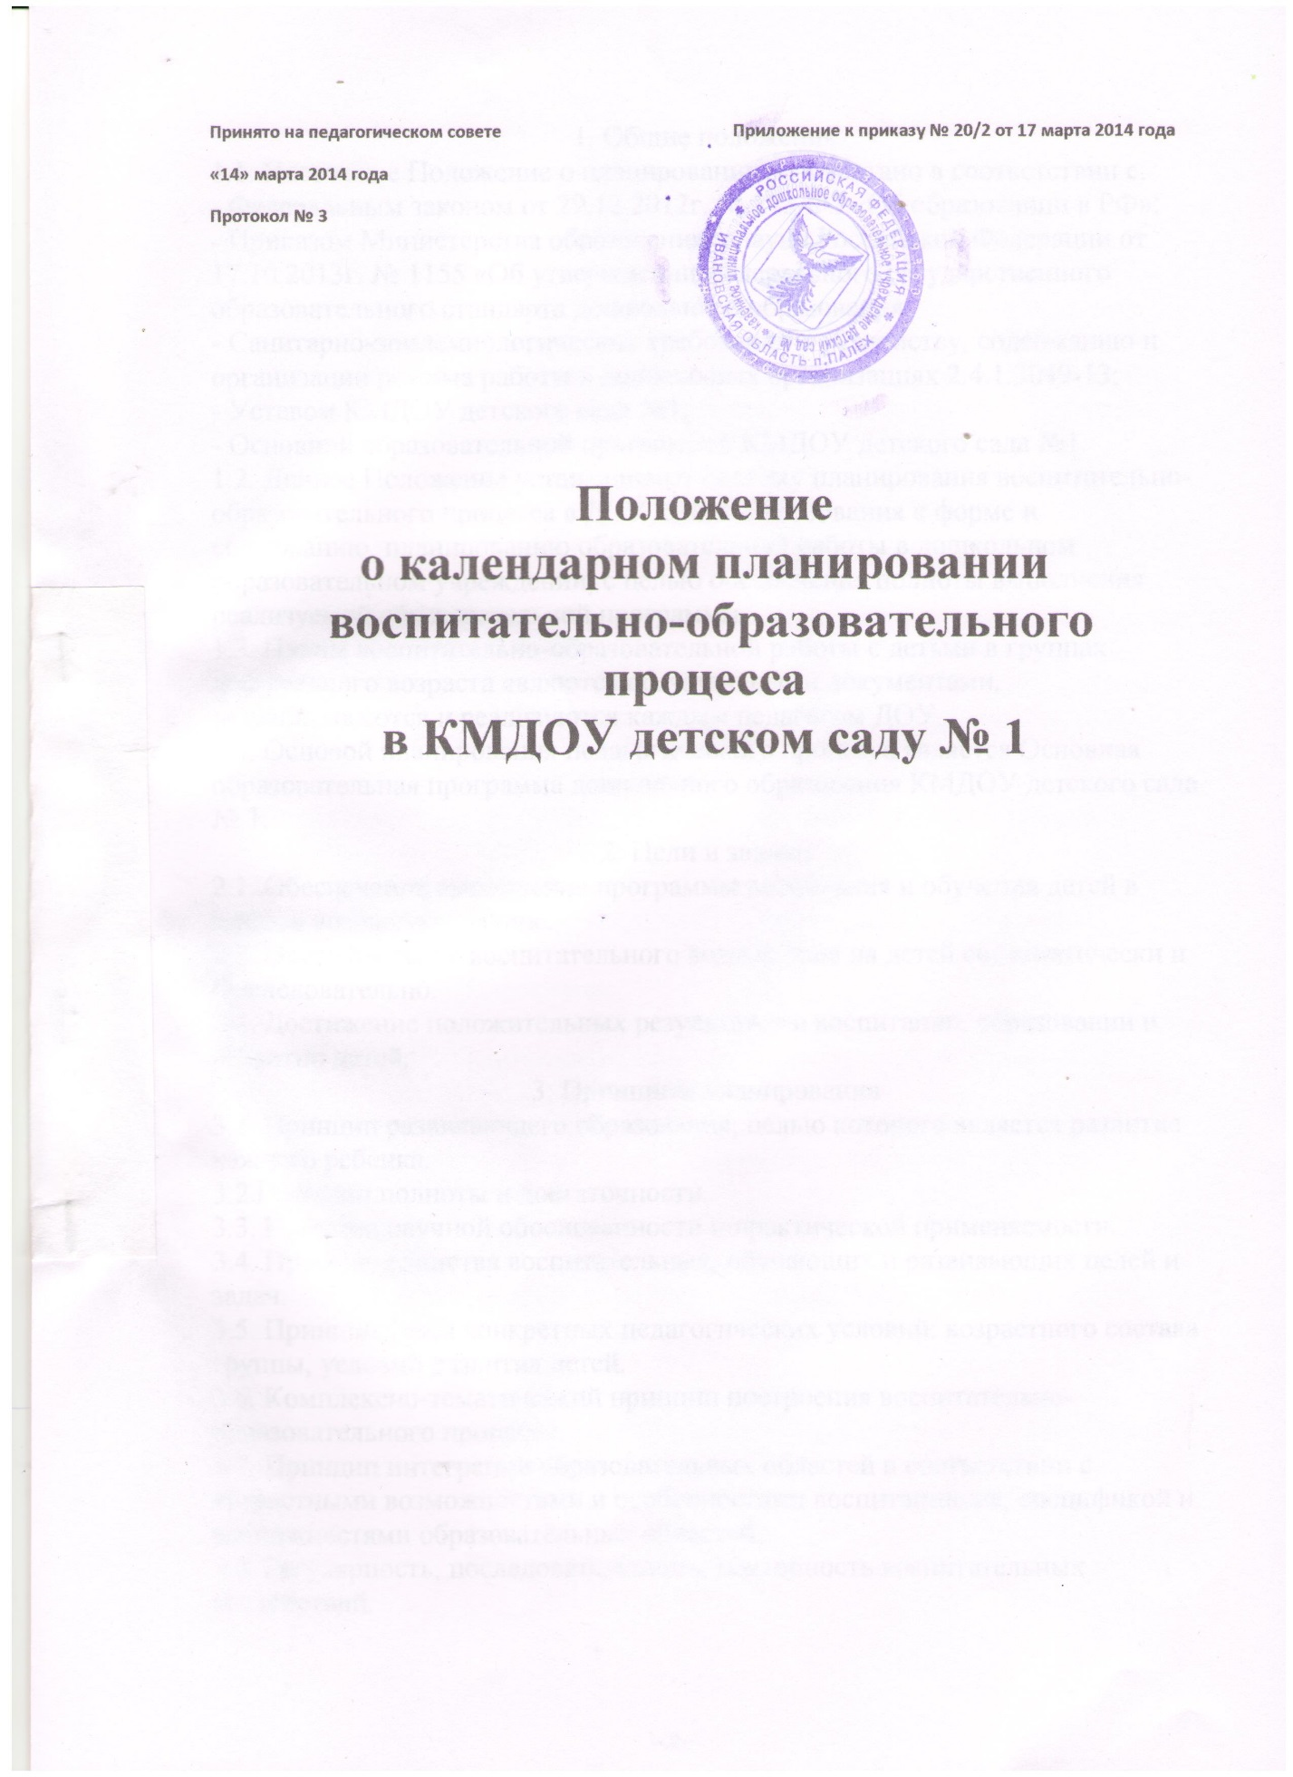

1. Общие положения
1.1. Настоящее Положение о планировании разработано в соответствии с:
- Федеральным законом от 29.12.2012г. № 273-ФЗ «Об образовании в РФ»;
- Приказом Министерства образования и науки Российской Федерации от 17.10.2013г. № 1155 «Об утверждении федерального государственного образовательного стандарта дошкольного образования;
- Санитарно-эпидемиологических требований к устройству, содержанию и организации режима работы в дошкольных организациях 2.4.1.3049-13;
- Уставом КМДОУ детского сада №1;
- Основной образовательной программой КМДОУ детского сада №1.
1.2. Данное Положение устанавливает систему планирования воспитательно-образовательного процесса в ДОУ, единые требования к форме и содержанию, планированию образовательной работы в дошкольном образовательном учреждении, с целью обеспечения полноты выполнения реализуемой образовательной программы.
1.3. Планы воспитательно-образовательной работы с детьми в группах дошкольного возраста являются обязательными документами, разрабатываются и реализуются каждым педагогом ДОУ.
1.4. Основой планирования педагогического процесса является Основная образовательная программа дошкольного образования КМДОУ детского сада № 1.
2. Цели и задачи
2.1. Обеспечение выполнения программы воспитания и обучения детей в каждой возрастной группе.
2.2. Осуществление воспитательного воздействия на детей систематически и
Последовательно.
2.3. Достижение положительных результатов в воспитании, образовании и развитии детей.
3. Принципы планирования
3.1. Принцип развивающего образования, целью которого является развитие каждого ребенка.
3.2 Принцип полноты и достаточности.
3.3. Принцип научной обоснованности и практической применяемости.
3.4. Принцип единства воспитательных, обучающих и развивающих целей и задач.
3.5. Принцип учета конкретных педагогических условий: возрастного состава группы, условий развития детей.
3.6. Комплексно-тематический принцип построения воспитательно-образовательного процесса.
3.7. Принцип интеграции образовательных областей в соответствии с возрастными возможностями и особенностями воспитанников, спецификой и возможностями образовательных областей.
3.8. Регулярность, последовательность, повторность воспитательных воздействий.

4. Организация работы.
4.1.Календарное планирование воспитательно-образовательного процесса составляется:
-каждым педагогом;
- ежедневно на первую и вторую половину дня;
- в соответствии с режимом дня и циклограммой воспитательно-образовательной работы с детьми;
4.2.На начало каждого месяца определяется: комплекс утренней гимнастики, комплекс гимнастики после сна, план индивидуальной работы с детьми на месяц (на основе данных мониторинга детского развития) ;
4.3.Календарное планирование должно отражать :
Режимные моменты:
-1 половина дня: утренний прием детей; свободная деятельность детей; непосредственно-образовательная деятельность; прогулка; возвращение с прогулки, обед, подготовка ко сну, сон;
-2 половина дня: подъем, гимнастика после сна; свободная деятельность детей; непосредственно образовательная деятельность (в группах, в которых в соответствии с СанПиН предусмотрена НОД во второй половине дня) ; прогулка.
-Интеграцию образовательных областей;
-Организацию совместной деятельности взрослого с детьми: групповую и подгрупповую работу, индивидуальную работу, образовательную деятельность в режимные моменты;
-Организацию предметно-развивающей среды для самостоятельной деятельности детей;
-Взаимодействие с родителями;
4.4. В план прогулки включаются: наблюдения, трудовая деятельность, игры разной подвижности, индивидуальная работа по развитию основных движений детей, сюжетно-ролевые игры, экскурсии.
4.5. При планировании каждой формы работы с детьми воспитатель указывает вид игры, название, цели. При наличии картотеки указывается лишь ее вид и номер игры в картотеке.
4.6. Календарное планирование может быть оформлено в рукописном варианте.
Возможен печатный вариант (редактор Mikrosoft Word, шрифт Times New Roman 12).

5. Отчетность и контроль
5.1.Контроль календарного планирования осуществляется 1 раз в квартал. 5.2.Данные контроля заносятся в лист оперативного контроля.

